Домашняя работа учени_____ 7___ класса______________________________________

ПРОСТЫЕ МЕХАНИЗМЫ. РЫЧАГ
Задание 1.
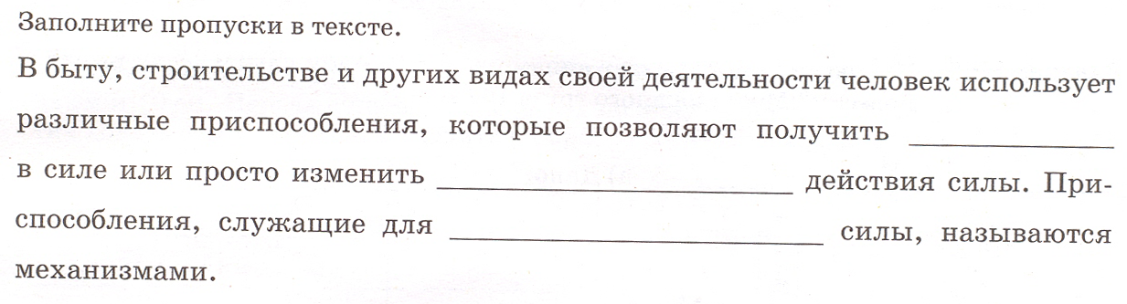

Задание 2.
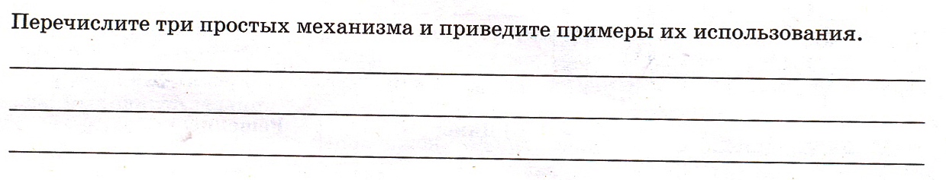

Задание 3.
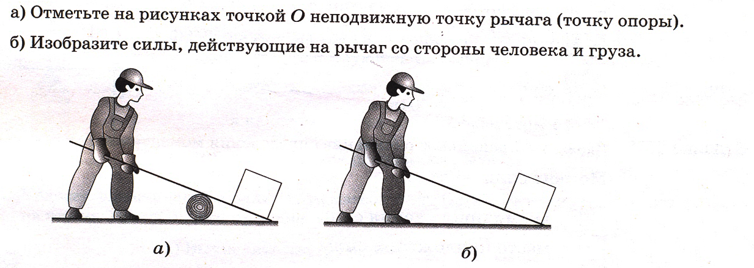

Задание 4.
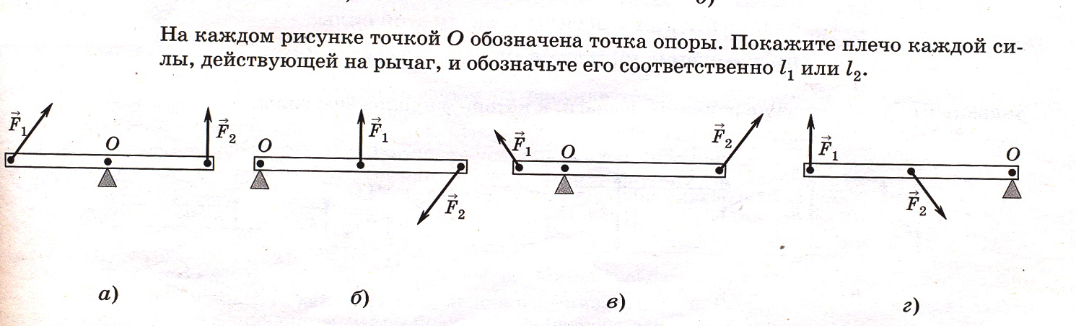

Задание 5.
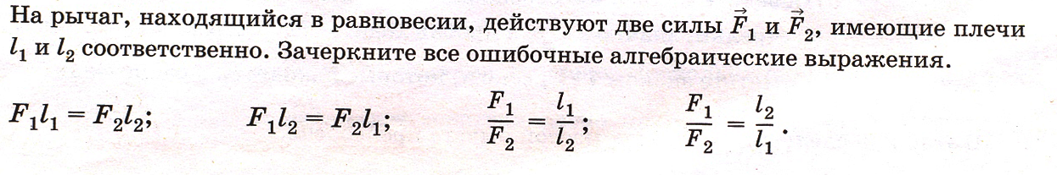

Задание 6.
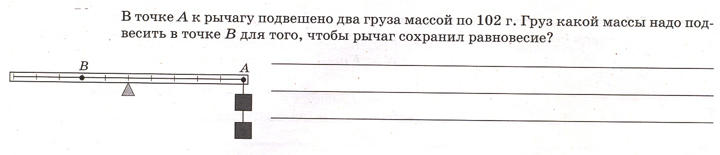

Задание 7. (Без проверки размерности. В решении записать только формулы, расчеты и ответ)
